Szanowni Państwo,
Instytut Kultury Fizycznej Uniwersytetu Kazimierza Wielkiego w Bydgoszczy zaprasza na
I Mityng dla Dzieci i Młodzieży
„Zdrowie, Sprawność i Edukacja – Aktywność Fizyczna dla Wszystkich”
Wydarzenie skierowane jest do mieszkańców województwa kujawsko-pomorskiego w tym do pacjentów Wojewódzkiego Szpitala Dziecięcego w Bydgoszczy wraz z rodzinami.

Termin: 14 czerwca 2015 r,
Miejsce: obiekt „Zawisza” Bydgoszcz
Czas trwania: 13:00 - 17:00
W programie:
- amatorskie konkurencje sportowe, gry i zabawy - dla wszystkich!
- możliwość przeprowadzenia profesjonalnej analizy składu ciała,
- możliwość sprawdzenia na specjalistycznym sprzęcie pomiarowym szybkości biegu, wysokości skoku, siły!
- spotkania ze znanymi sportowcami sekcji sportowych CWZS „Zawisza”,
- trening z zawodnikami sekcji sportowych „Zawisza” Bydgoszcz, „Pałacu Bydgoszcz”, „Transferu” Bydgoszcz, Bushi-Do,
- poradnictwo pedagogiczne, medyczne, logopedyczne, gry i zabawy pedagogiczno-wychowawcze.

Każdy uczestnik, który wykaże się zaangażowaniem we współzawodnictwo otrzyma pamiątkowy dyplom a najbardziej wszechstronni uczestnicy otrzymają nagrody!

W godzinach: od 17:00 do 20:00 zapraszamy na XV Europejski Festiwal Lekkoatletyczny
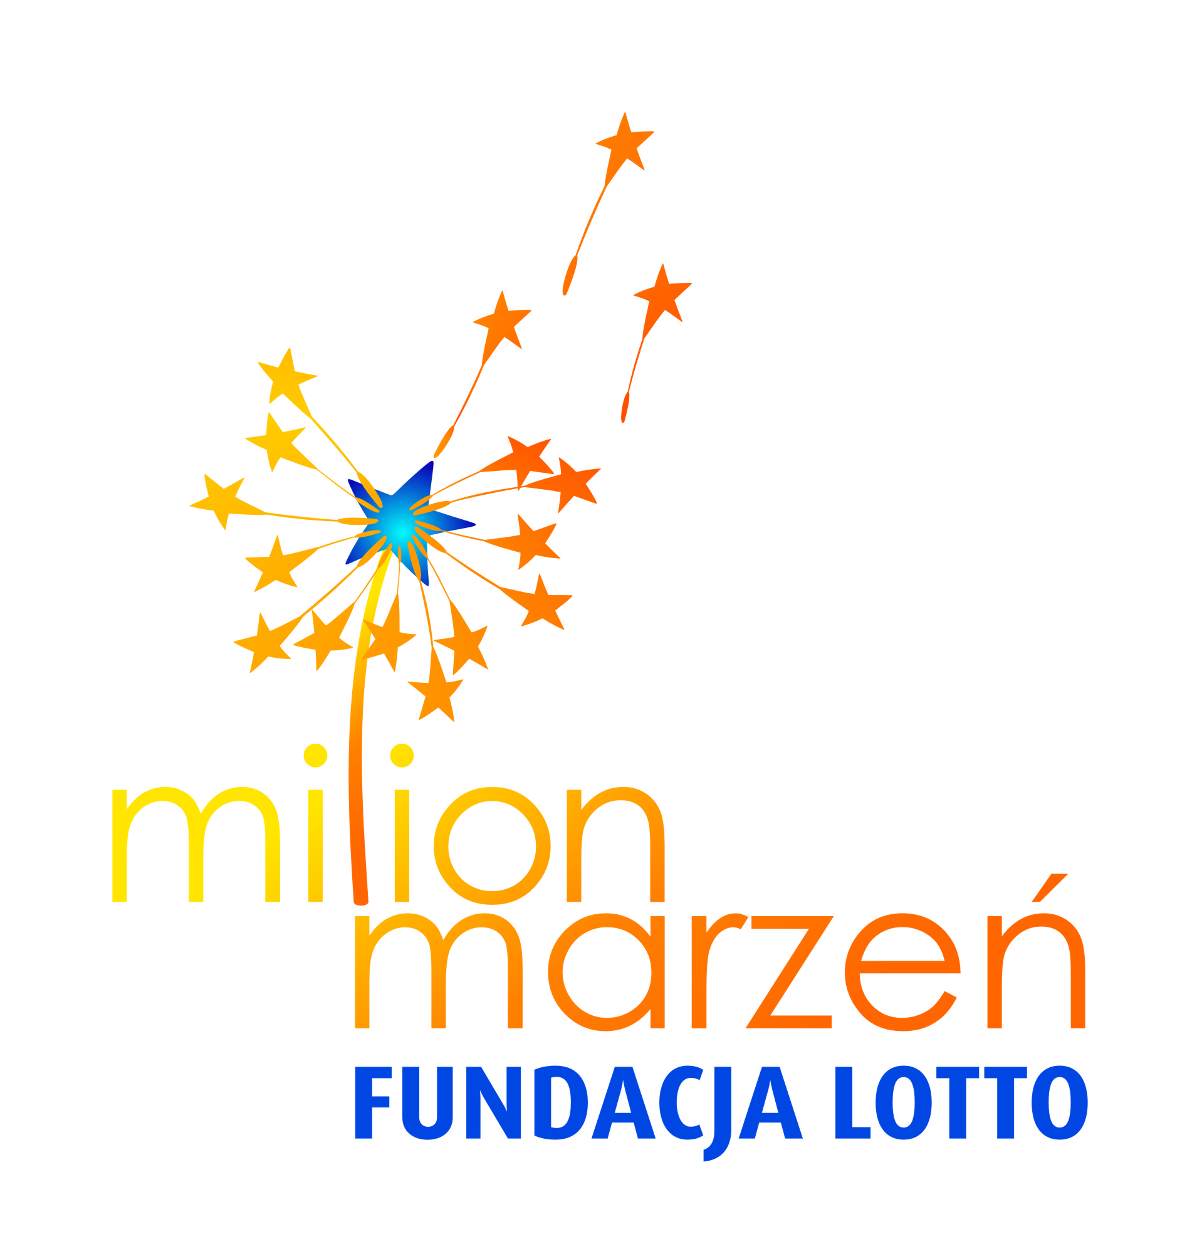
Na wszystkie atrakcje - wstęp wolny!
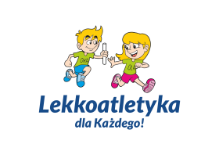
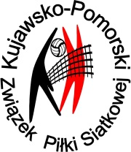
Partnerzy :
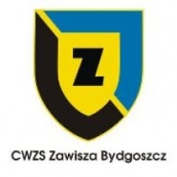

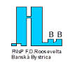
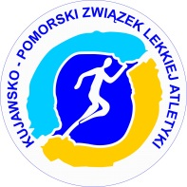
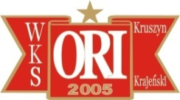
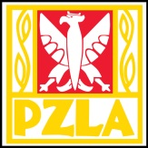
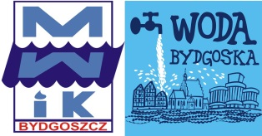

Patroni :
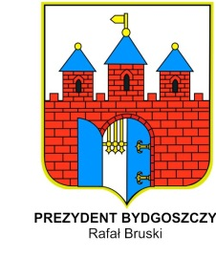
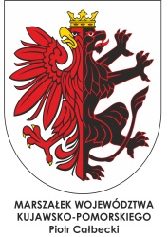
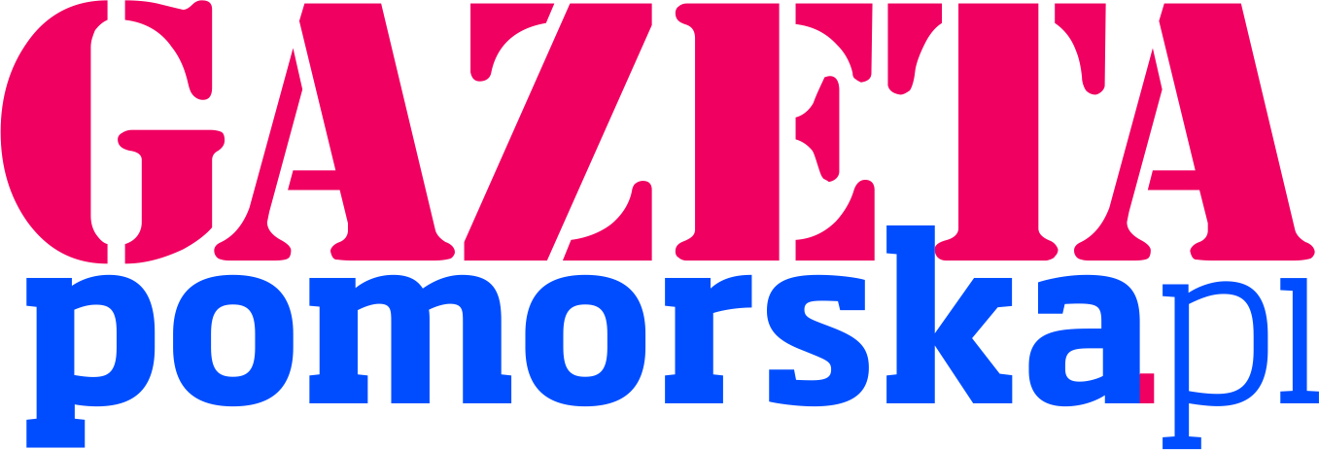

Mityng stanowi część Programu Pilotażowego
„Aktywność Fizyczna – Lekarzem Chorób Przewlekłych”
Serdecznie zapraszamy!
